1. Crea un directorio llamado bloque1_ejercicio en tu carpeta de trabajo.
Mkdir bloque1_ejercicio
2. Inicializa un repositorio de Git en este directorio.
3. Crea un archivo llamado libros.txt y añade tres libros que te gusten.
Nano libros.txt
4. Haz un primer commit . Elige un mensaje significativo.
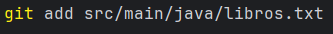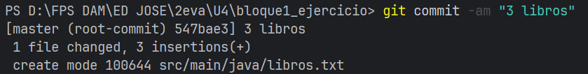5. Añade otro libro a libros.txt .
Nano libros.txt
6. Haz un segundo commit .
7. Crea un archivo llamado musica.txt y añade tres canciones que te gusten.
Nano musica.txt
8. Crea un archivo llamado peliculas.txt y añade tres películas que te gusten.
Nano peliculas.txt
9. Haz un tercer commit que solo incluya el archivo musica.txt .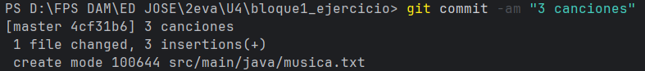
10. Crea un archivo llamado series.txt y añade tres series que te gusten.
Nano series.txt
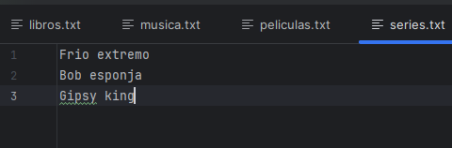
11. Haz un cuarto commit que incluya los archivos peliculas.txt y series.txt .
git add peliculas.txt series.txt
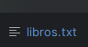
12. Modifica el archivo libros.txt para eliminar uno de los libros.
Nano libros.txt
13. Haz un quinto commit .
14. Modifica el archivo peliculas.txt para añadir una película.
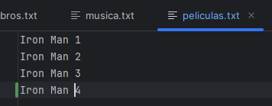
15. Sin modificar el archivo manualmente, descarta el cambio de peliculas.txt

16. Añade el archivo {fecha}.log con cualquier contenido.
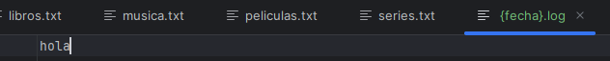{fecha} es la fecha actual en formato YYYYMMDD . Git add .
17. Configura el repositorio para que ignore los archivos con extensión .log .
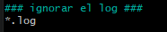
18. Haz un commit con esta configuración.
19. Crea la carpeta tmp y copia todos los archivos de texto a esta carpeta.
mkdir tmp
20. Configura el repositorio para que ignore la carpeta tmp .
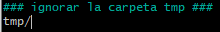
21. Haz un commit con esta configuración.
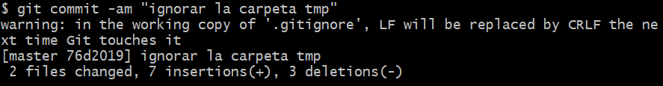
22. Comprueba el historial de cambios del repositorio.
$ git config --global alias.lg "log --graph --abbrev-commit --decorate --format=format:'%C(bold blue)%h%C(reset) - %C(bold green)(%ar)%C(reset) %C(white)%s%C(reset) - %C(dim white)%an%C(reset)%C(bold yellow)%d%C(reset)' --all"
